第三章作业反馈及知识复习：
3-10.本题为ＲＬＣ并联电路，复习时注意要区分与ＲＬＣ串联的结论的混淆。并联电路电压相等且为参考相量，串联电路电流相等且为参考相量。
并联电路中串联电路中的Ｚ_{总}=Ｒ+j（Ｘ_{Ｌ}-Ｘ_{Ｃ}）
公式问题：掌握以下图
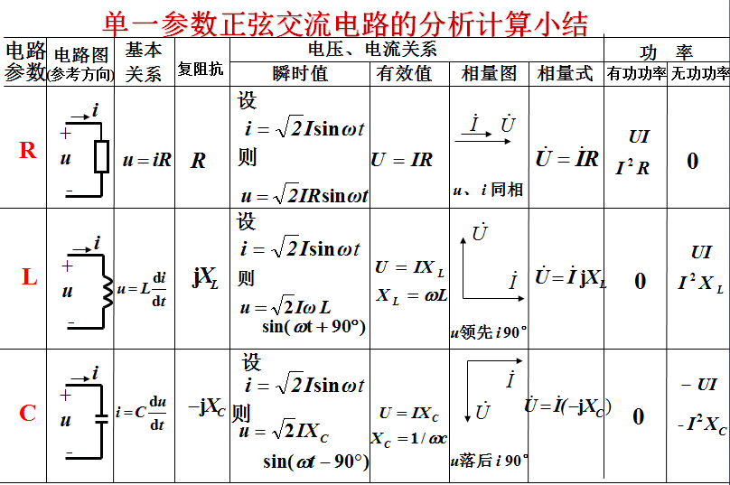
作业问题：
１、瞬时值关系表达式与相量表达式混淆不清。
２、相量图应有参考相量，不要分开来画。
３、一定要标明各个待求量的相位。
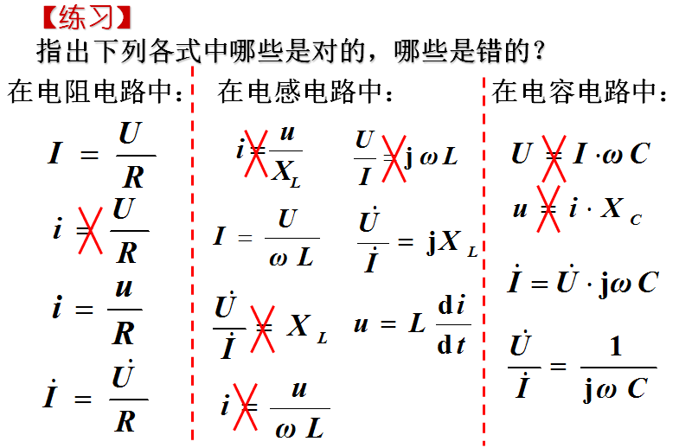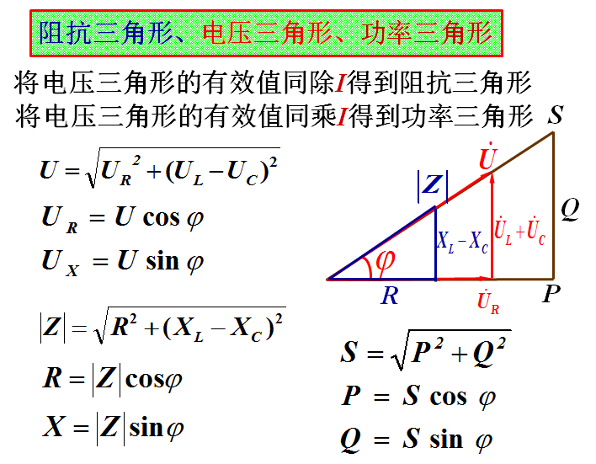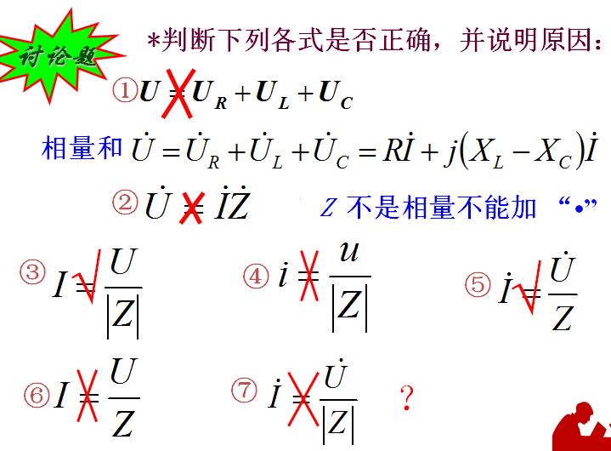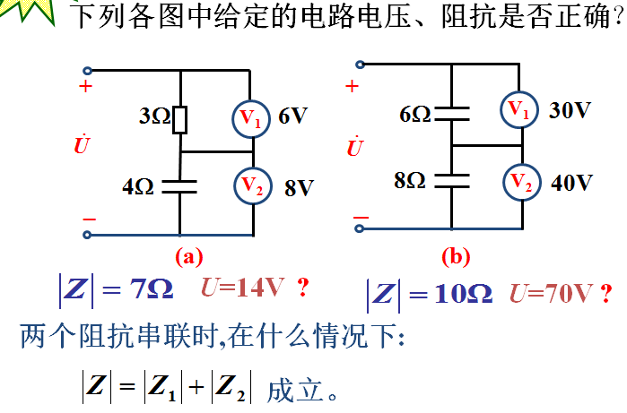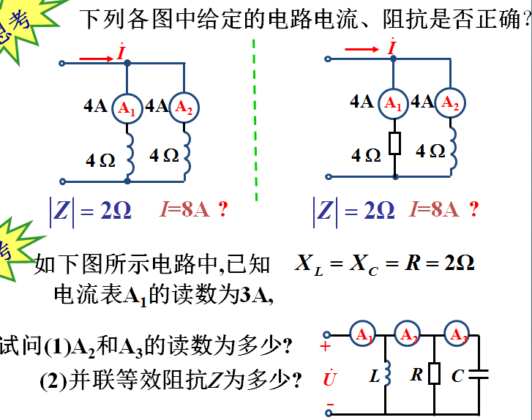
适用于RLC串联电路
适用于任何电路
3-18.
作业问题：１、平均功率即为有功功率，用大写Ｐ表示。
２、功率因素角为电压相位与电流相位的差，即电压超前电流的相位差。
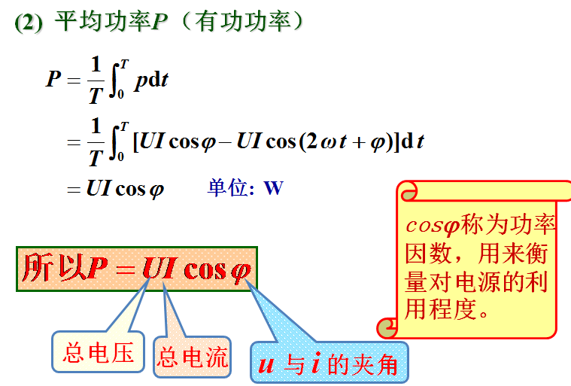
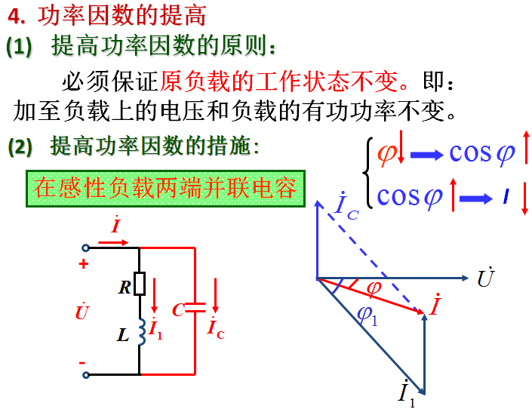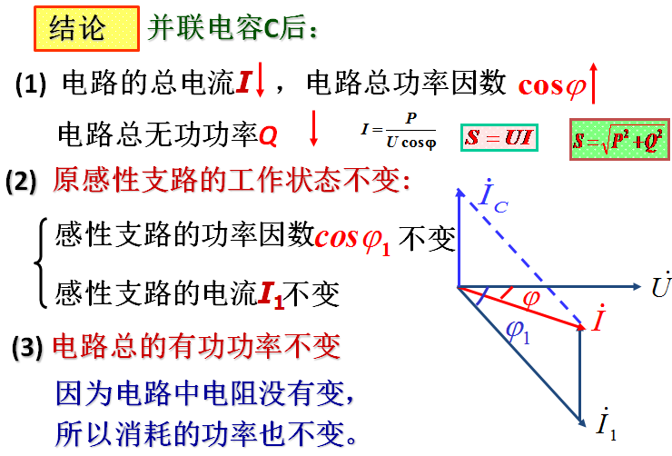
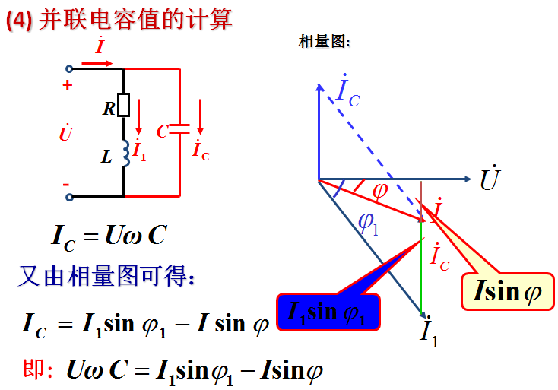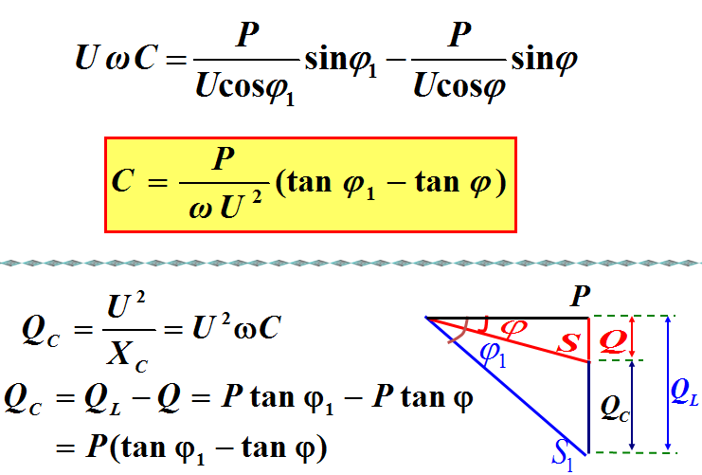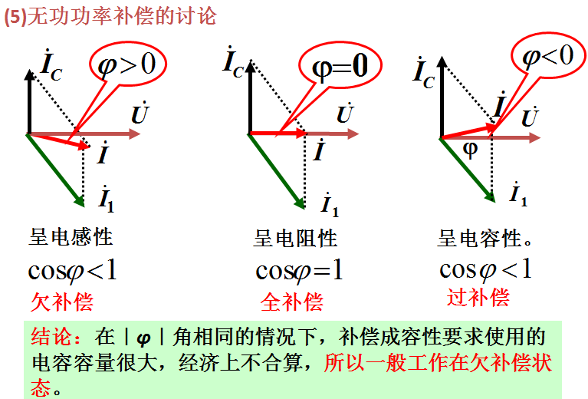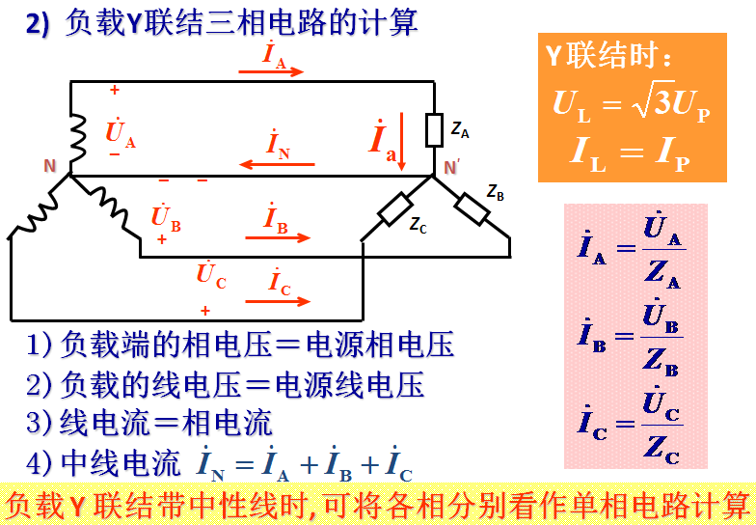
3-23. 如右上图。第三章内容较多，同学们应抓紧时间复习。
下面将以往考试情况及考试题型说明及举例。以往试题只是给大家一个难易程度的参考。每年考试学校要求不会有20%~30%的重复率考试题。另外A、B卷选项也不相同，请大家不要存在侥幸心理。同学们应认真做好课本内容、例题及习题的复习。这些题还是一个一个都要做一做，重在提高知识。
按以往考试的情况，考试一般由填空题（每空２分，共20分）、单项选择题（每小题2分，共30分）、综合计算题（每题10分，共50分）三部分组成。
综合计算题为五个题，其中一个为仿真题。
考试范围：
查看资料

仿真考试题例：
（1）电路如图 19 所示，若测量 R3 的功率，请将图 20 正确连线。
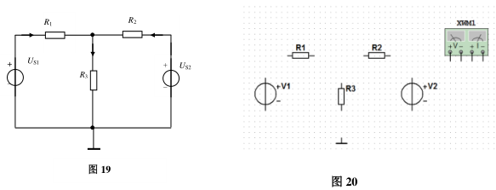
（2）已知一正弦交流电路，所加电源为，若采用交流分析方法测相频特性和最大值幅频特性，请在图 21 中正确填写必要的参数设置。
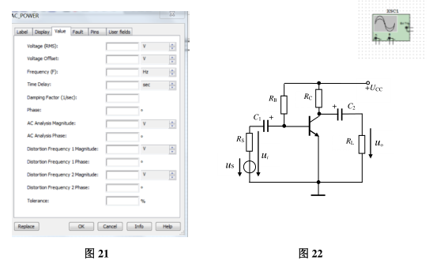
（3）若同时测量图 22 电路的输入、输出电压波形，请正确连接测量仪器。

答案：
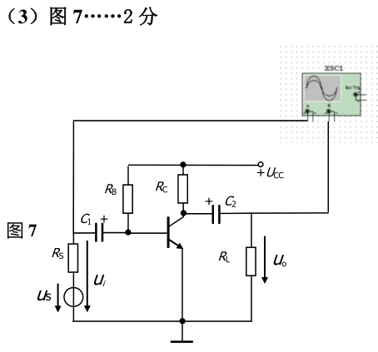
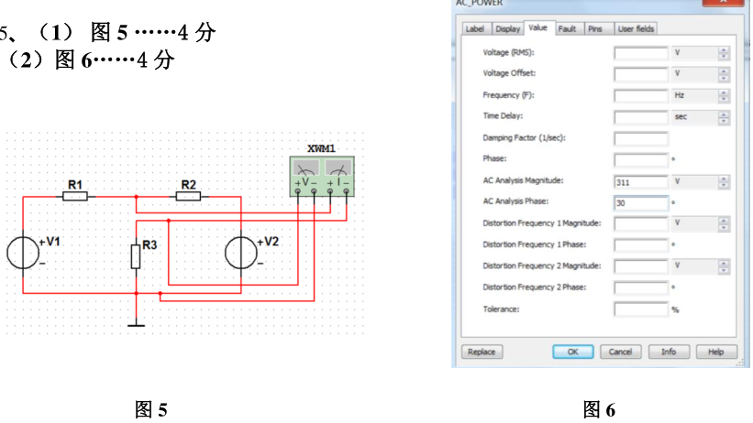
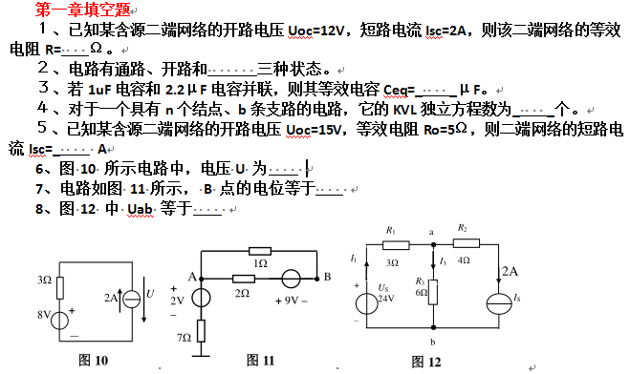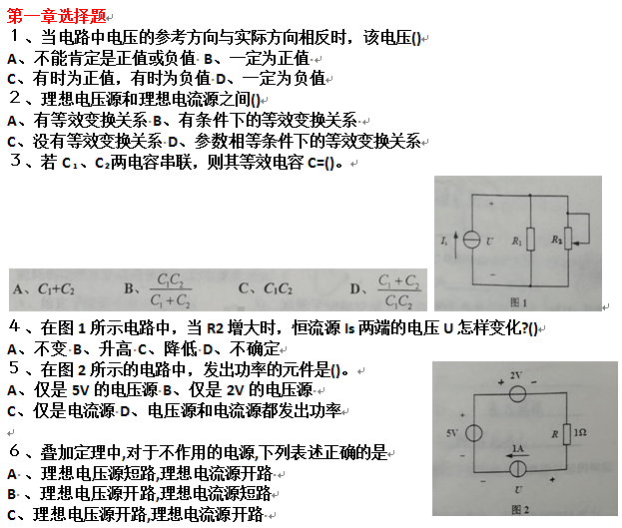
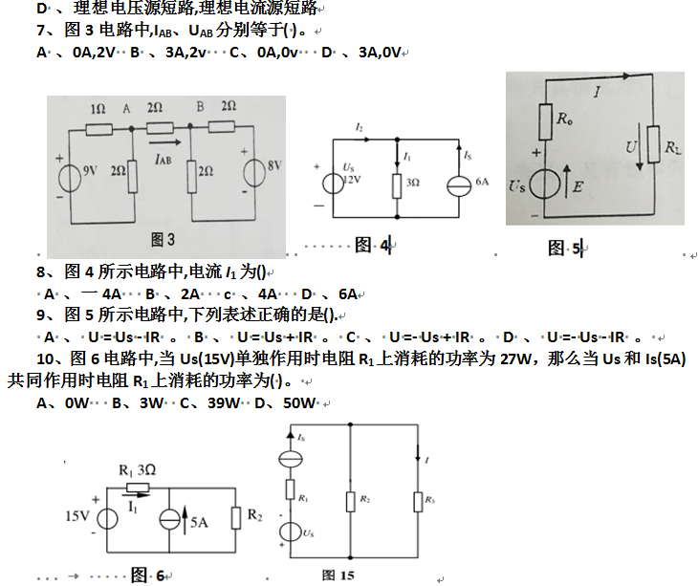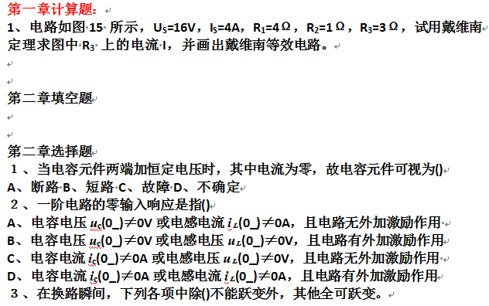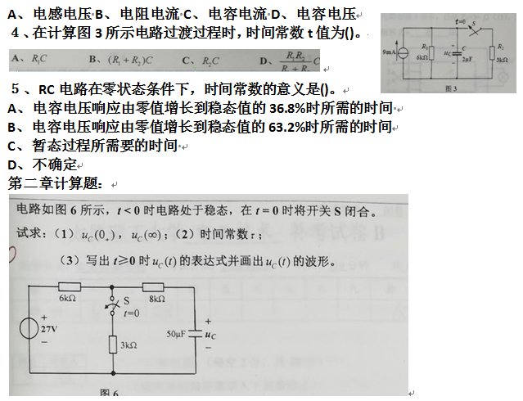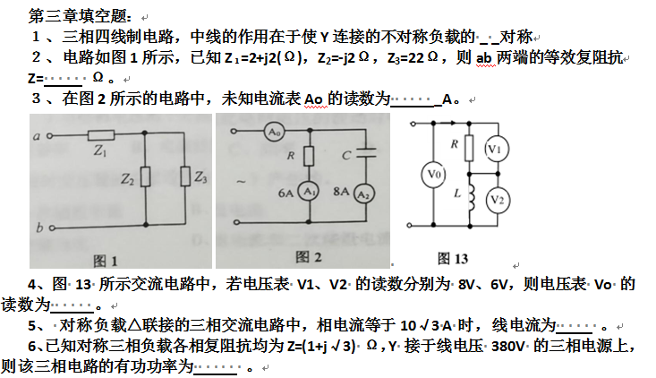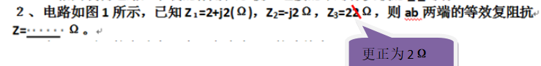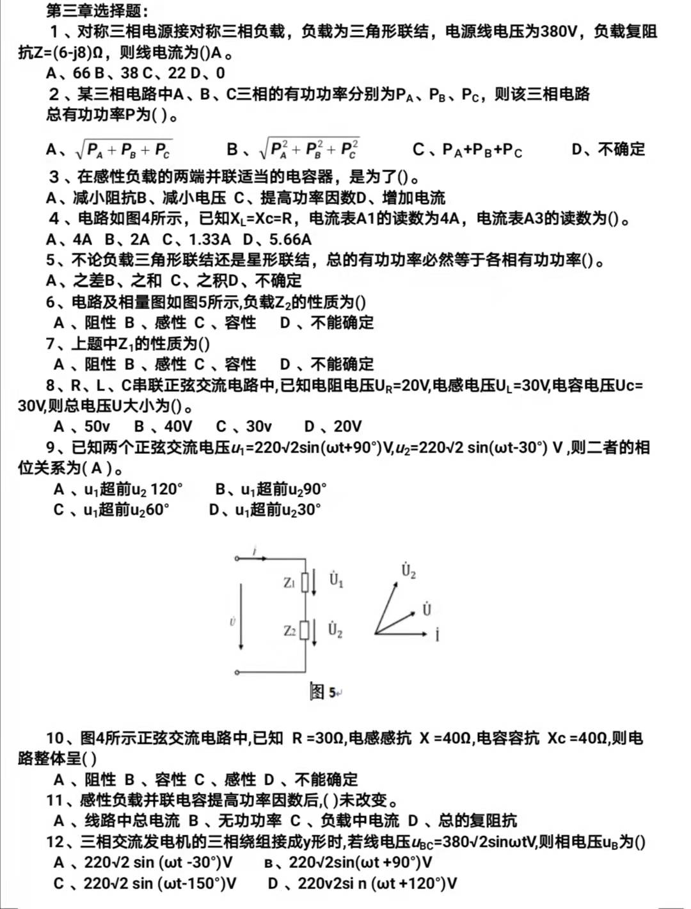

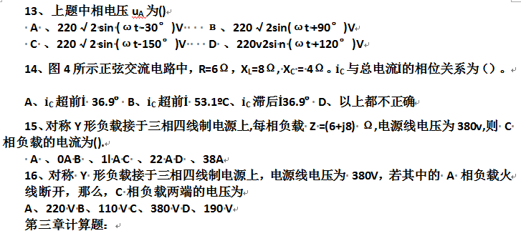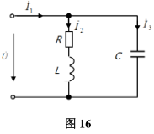
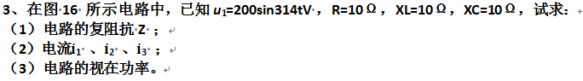

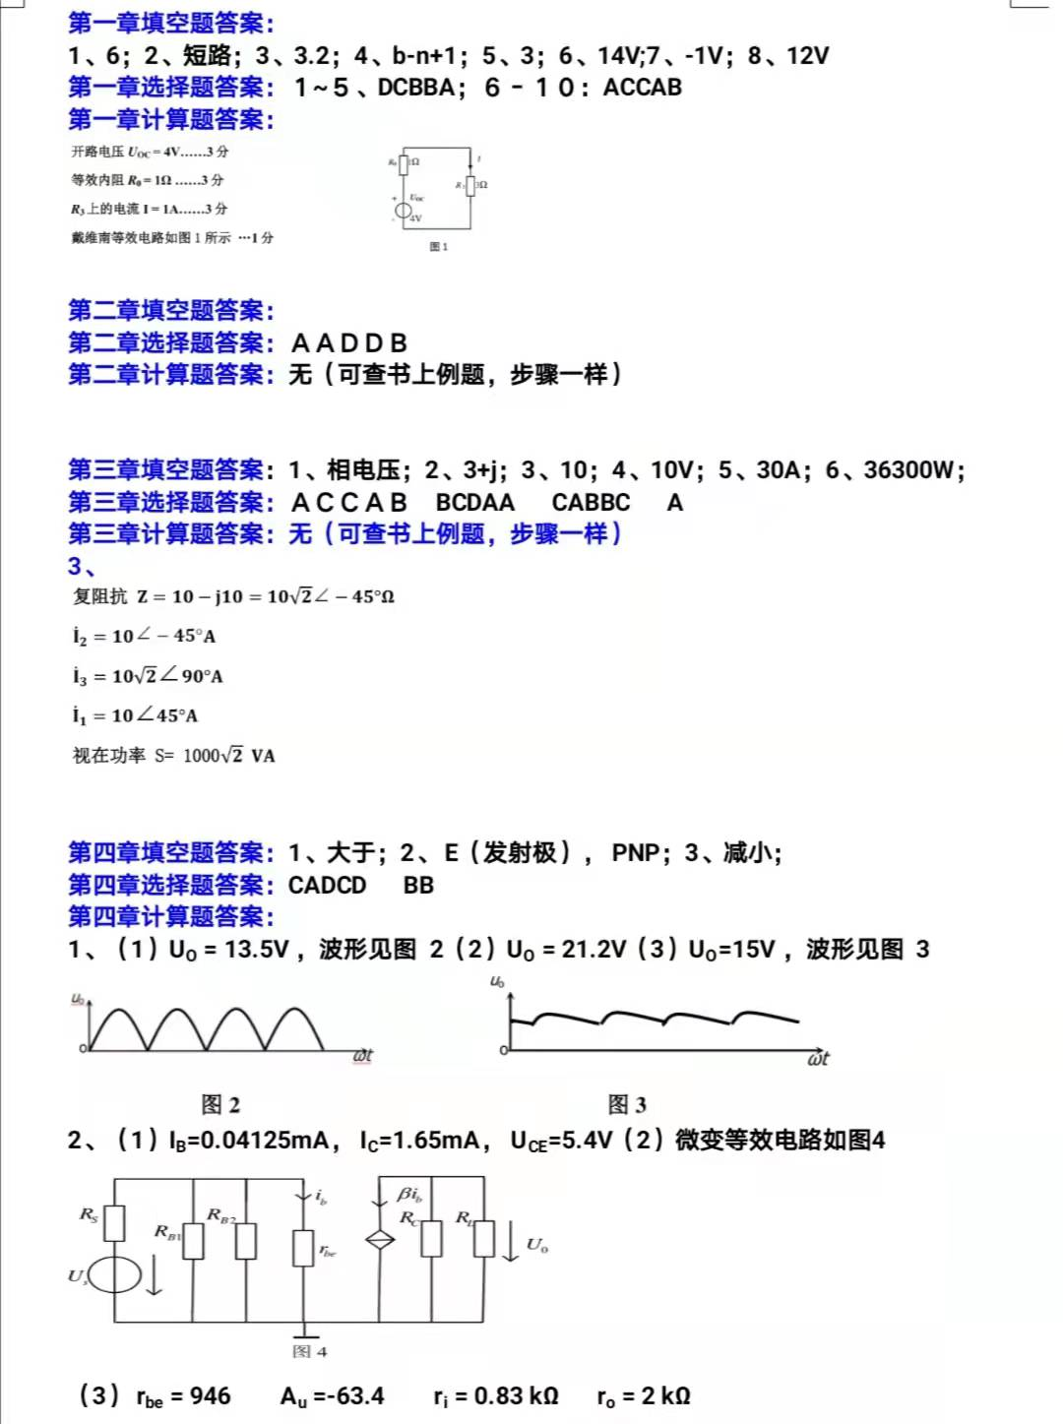

变压器、电动机、继电接触器控制复习
